HTML 5

Elementos de estructura
Hoy en día se abusa bastante del elemento div, que nos permite estructurar una web en bloques. En HTML5 hay varios elementos que sirven para estructurar mejor una página web, estableciendo qué es cada sección, y reemplazando en muchas ocasiones a div. Con este extra de semántica, será mucho más coherente y fácil de entender por otras personas. Y lo que es más importante, será trivial de entender para una máquina, dándole más importancia a unas secciones y pudiendo jugar con esos datos automáticamente. Concretamente, la tarea de un buscador será mucho más fácil, pero cualquier aplicación que “lea” páginas web se beneficiará. Estos son los elementos:
- header representa la cabecera de toda la página o de una parte del documento. Típicamente se utiliza para agregar encabezados, es decir, h1-h6 que definen el título y/o subtítulos, pero también un logo o un formulario de búsqueda
- footer representa el pié de toda la página o de una parte del documento, con información acerca del autor, lugar, el copyright, licencia, avisos legales o la fecha.
- section sirve para dividir el contenido de una página en diferentes áreas temáticas, o dividir un artículo o historia en secciones diferentes. Viene unido a la acción de ordenar semánticamente el código y lleva incluido título (h1-h6, y podría tener header).
Se puede utilizar bien para agrupar artículos de diferentes temas, bien para definir las diferentes secciones de un solo artículo (a veces veréis que la etiqueta section contiene varias article; otras, que la etiqueta article contiene varias section).
- article para piezas de contenido independiente que tendrían sentido fuera del contexto de la página actual. Incluiría las entradas de un blog, un vídeo con su transcripción, una noticia, o un comentario en un foro. Este elemento debe tener un título (h1-h6, con header) y podría tener un footer. Semánticamente es más relevante que section.
- aside representa un contenido que está tangencialmente relacionado con el resto de la página, como un glosario de términos, grupos de enlaces a páginas relacionadas, barras laterales, publicidad relacionada o la biografía del autor. Delimita el contenido “importante” del contenido “de apoyo”.
- nav representa una sección dedicada a la navegación entre el sitio (el menú). Esta etiqueta no debe ser usada para marcar todos los grupos de enlaces, únicamente los bloques principales de navegación por la página (los enlaces de políticas, datos de contacto, mapas del sitio, copyrights,.. del footer no necesitan nav)
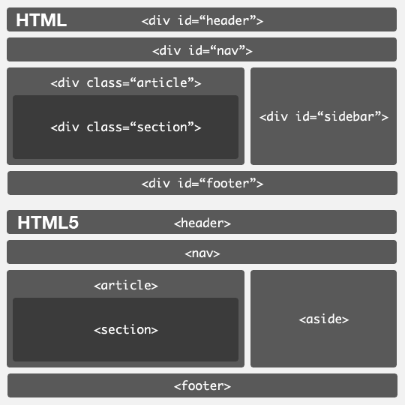
En la anterior imagen vemos un ejemplo de cómo cambiaría un documento escrito en HTML normal a HTML5 con estos elementos.

